温州大学计算机与人工智能学院
软件定义网络技术 实验报告
实验名称： | 实验四、数据平面编程实践
实验小组成员：
实验日期：

一、实验目标与要求：
1. 能够在linux系统下安装、配置P4编程与运行实验环境；
2. 能够运用P4语言编写数据平面的二层与三层转发程序；
3. 能够调试程序和实现P4程序的运行。
二、实验环境：
P4-Suite2018.ova 虚拟机
三、实验内容与任务：
- 基础实验
- 在P4虚拟机上用 mininet 构建如下 SDN 网络拓扑。
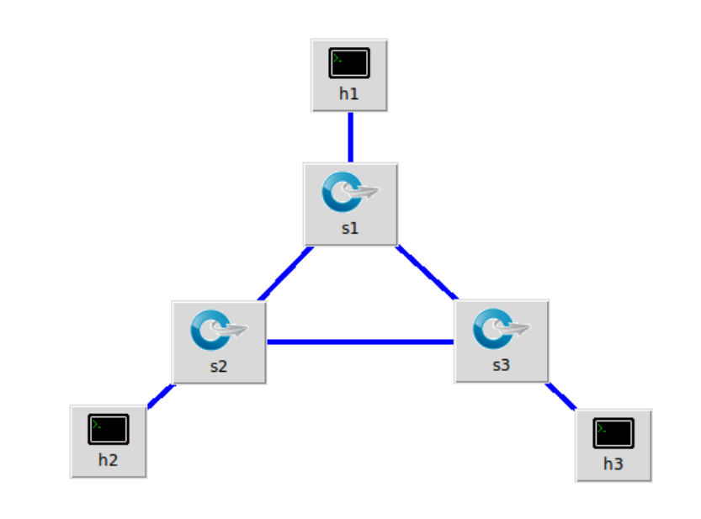
- 在该环境中利用 P4 编写程序实现简单的 SDN 交换机转发功能。调试 P4 程序， 进行运行与测试。
- 为前述拓扑中的交换机增加基本的隧道协议支持功能。使发送方不仅仅可以通过目标 IP 地址发送数据包，还可以通过隧道号指定发送目标。比如在如下图中，通过携带参数 dst_id 为 2，指定包发送目标为 h2 交换机。（提示：参考 P4 tutorial 中 exercise 里的 basic tunnel 示例，为 IP 包增加一个封装头，在封装头中包含隧道协议号和目标隧道 ID）
- 进阶实验
- 在基本技能的拓扑中为交换机完成简单的负载均衡功能，参考 exercise中的 load_banalce 的例子，实现如下图的功能：通过虚拟 IP 地址 10.0.0.1，程序能将数据包随机发给 h1 或者 h2 主机。
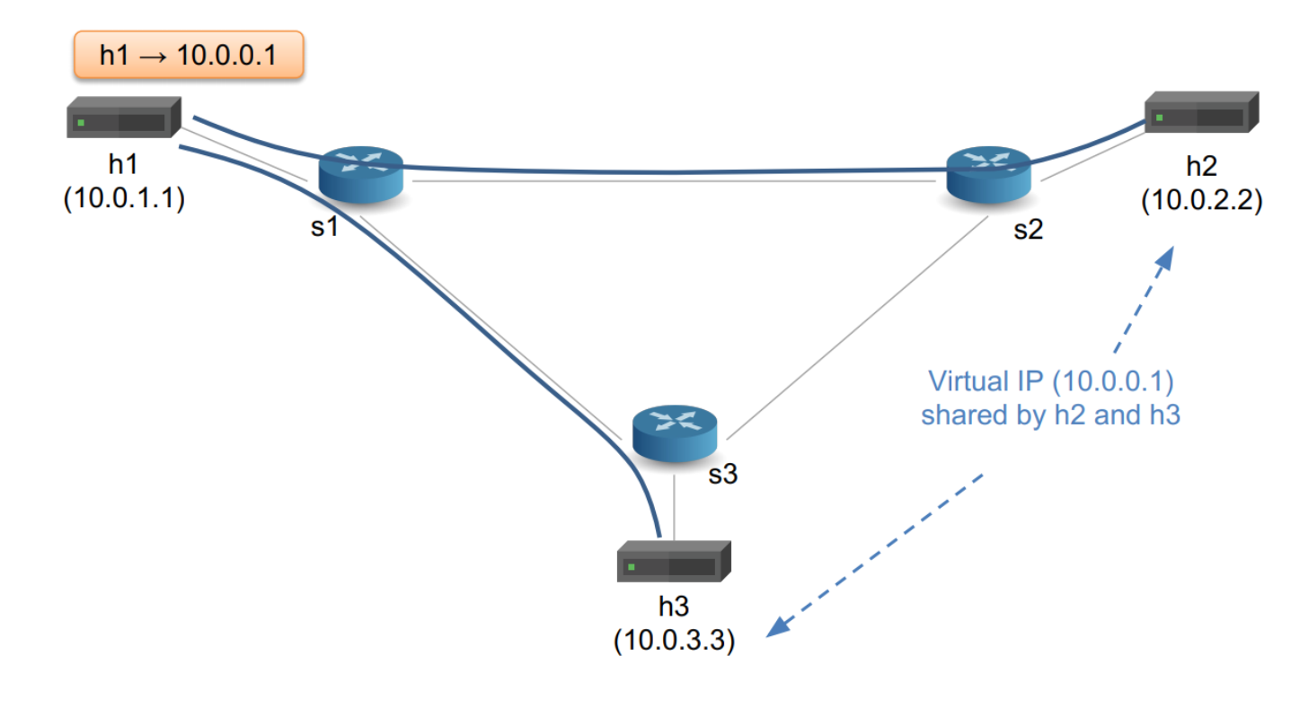
- 在基本技能的拓扑中为交换机完成简单的源路由功能，参考 exercise 中的 source_routing 的例子，实现如下图的功能：程序能通过输入 2 3 2 2 1，指定 h1 发往 h2 的数据包必须途径 s1， s2， s3， s1， s2 后才能达到。
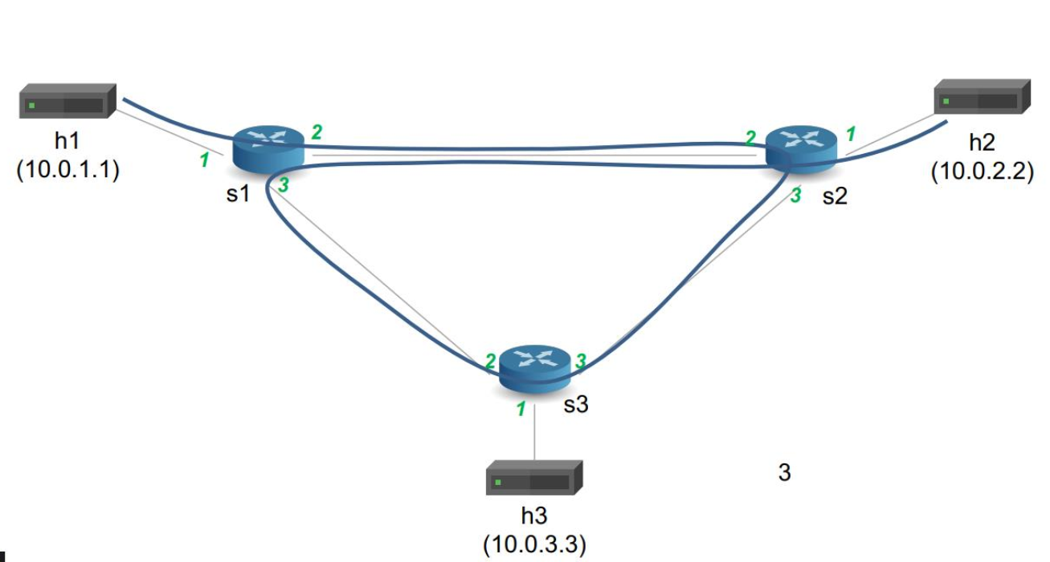
四、基础实验步骤与结果：

五、进阶实验步骤与结果：

实验成绩评定表
评价内容与关联的教学目标 | 评价依据与标准 | 赋分区间 | 考核成绩
分项1（关联教学目标2）：能够运用软件定义网络的思想与方法，对软件定义网络系统的问题与需求进行分析，发现与识别其中影响SDN解决方案设计与应用程序开发的关键问题与功能需求（满分30分） | 问题与需求分析深入到位，能够梳理与识别全部问题与功能需求，并明确其中的关键问题与需求； | [27-30]
 | 问题与需求分析比较到位，能够梳理和识别主要问题与功能需求； | [24-27）
 | 问题与需求分析基本到位，能够梳理与识别大部分问题与功能需求； | [18-24）
 | 问题与需求分析欠缺，不能梳理和识别主要问题与功能需求。 | [0-18）
分项2（关联教学目标3）：能够针对网络部署、运维、管理的问题与需求，结合文献资料查阅与研读，运用软件定义网络方法与技术，构建相应的解决方案，包括技术路线制定、开发与实验方案设计等（满分30分） | 开发与实验测试方案设计完整、合理，能够响应全部问题和需求； | [27-30]
 | 开发与实验测试方案设计较完整与合理，能够响应主要问题和需求； | [24-27）
 | 开发与实验测试方案设计基本合理，能够响应部分问题和需求； | [18-24）
 | 开发与实验测试方案设计不合理，不能响应问题和需求； | [0-18）
分项3（关联教学目标4）：能够基于所设计的解决方案，利用控制器或数据平面设备提供的开放接口和合适的网络协议进行网络编程，开发与实现用于网络部署、运维、管理的网络应用程序，并对其可行性与有效性进行测试、分析与改进（满分30分）。 | 能够根据所设计的方案，开发完整的网络应用程序，并对全部模块的可行性与有效性进行测试、分析与改进； | [27-30]
 | 能够根据所设计的方案，开发较为完整的网络应用程序，并对主要模块的可行性与有效性进行测试、分析与改进； | [24-27）
 | 能够根据所设计的方案，开发基本完整的网络应用程序，并对部分模块的可行性与有效性进行测试、分析与改进； | [18-24）
 | 开发的网络应用程序不完整，未对模块的可行性与有效性进行测试、分析与改进； | [0-18）
分项4：能够进行规范的报告撰写，包括报告摘要、正文、图、表的规范性，以及全文的排版（满分10分） | 格式规范，排版整齐，图、表的表达与引用规范，全文排版质量高； | [9-10]
分项4：能够进行规范的报告撰写，包括报告摘要、正文、图、表的规范性，以及全文的排版（满分10分） | 格式较规范，图、表的表达与引用较为规范，全文排版质量较高； | [8-9）
分项4：能够进行规范的报告撰写，包括报告摘要、正文、图、表的规范性，以及全文的排版（满分10分） | 格式，图、表的表达与引用，全文排版等存在局部或少量不规范之处； | [6-8）
分项4：能够进行规范的报告撰写，包括报告摘要、正文、图、表的规范性，以及全文的排版（满分10分） | 格式缺乏规范，图、表号与名称缺乏，全文排版质量低。 | [0-6）
考核成绩 | 以上合计得分
备注（在成绩评定表中没有体现的内容评价，如果有）：
评阅教师 | 陈胜凯 | 评阅日期

